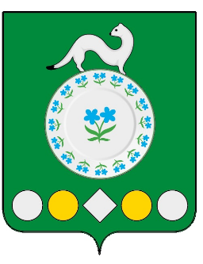

Российская Федерация
Иркутская область
Усольский муниципальный район
Мишелевское городское поселение
АДМИНИСТРАЦИЯ

Протокол по итогам общественного обсуждения проекта Программы профилактики рисков причинения вреда (ущерба) охраняемым законом ценностям на 2022 год в рамках муниципального контроля за исполнением единой теплоснабжающей организацией обязательств по строительству, реконструкции и (или) модернизации объектов теплоснабжения

31.01.2022 р.п. Мишелевка

В соответствии с Федеральным законом 31.07.2020 № 248-ФЗ «О государственном контроле (надзоре) и муниципальном контроле в Российской Федерации», на основании постановления Правительства РФ от 25.06.2021 г. № 990 «Об утверждении Правил разработки и утверждения контрольными (надзорными) органами программы профилактики рисков причинения вредя (ущерба) охраняемым законом ценностям», Администрацией Мишелевского городского поселения Усольского муниципального района Иркутской области было организовано и проведено с 30.12.2021 по 29.01.2022 общественное обсуждение проекта Программы профилактики рисков причинения вреда (ущерба) охраняемым законом ценностям на 2022 год в рамках муниципального контроля за исполнением единой теплоснабжающей организацией обязательств по строительству, реконструкции и (или) модернизации объектов теплоснабжения (далее-Проект) (Распоряжение от 30.12.2021 № 149-р).
В течение срока проведения общественного обсуждения Проекта в администрацию Мишелевского городского поселения Усольского муниципального района Иркутской области замечаний и предложений не поступало.

РЕШЕНИЕ: рекомендовать главе Мишелевского городского поселения Усольского муниципального района Иркутской области Валянину Н.А. утвердить программу профилактики рисков причинения вреда (ущерба) охраняемым законом ценностям на 2022 год в рамках муниципального контроля за исполнением единой теплоснабжающей организацией обязательств по строительству, реконструкции и (или) модернизации объектов теплоснабжения.

Протокол вел _______________________ А.М.Кривель

